厦大教授：文科博士们，春节回家能不能别装？

刘连泰教授的这篇小文，给春节期间的“农村文化苦情连续剧”做了一个犀利总结。假期结束，博士们也回校了，一切恢复了“正常”，乡村又站到了阴影中，无人关注，慢慢老去。

**文科博士们，回家能不能别装？**

作者| 刘连泰（厦门大学法学院教授，博士生导师）

春节期间，几篇失落的文字相继出现，给喜庆的春节添堵：先是“文科博士返乡记”，后是加强版的“农村是狼文化”，再接着是地方版的“从一而终的生活也是一种痛苦”，一篇比一篇煽情，一篇比一篇悲催。

读到这些装模作样的文字，也曾一度感到自己冥顽不化，生出几许自卑：我也是个博士，还是个博士的导师，也曾颠沛流离，也曾潦倒蜗居，也曾返乡，怎么硬是没有生发出一点或是悲天悯人或者孤独彷徨的情结？怎么一直在浑浑噩噩中或是大快朵颐或是嬉笑怒骂？我沉沦了呆滞了甚至物化了？

重读鲁迅先生“丧家的资本家的乏走狗”，感慨颇多。梁实秋先生其实一直都有家，家境殷实，未曾“乏”过，被骂之后能做到“不生气”，说明那个精神的后花园一直都在，而且修葺完整。也如此，才能有此雅量。

看看那些文科博士写的文字，悲悲切切，硬是将自己打扮成家乡的教父，回到家，未见夹道欢迎，只有略带怀疑的“读书有用吗”？未见一脸痴迷，只有些许不屑的“一个月赚多少钱”？于是，那个用浮华虚名构造起来的精神世界顷刻间土崩瓦解，又脱不下孔乙己的长袍，只好玩弄“茴”字三种写法的玄虚，硬是挤出点先天下之忧而忧的悲情，“载不动几多愁”，黯然踏上归程。

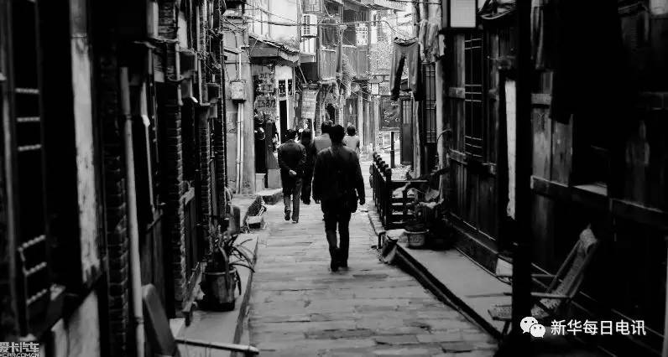

为什么博士，而且是文科博士？你返乡不因为你是博士，仅因为那里有你的亲人，你儿时的朋友，你割舍不了的陈年旧事。博士帽只有在授予学位仪式上穿戴，你终究会秃顶示人。都回到家了，为什么还舍不得脱下？给谁看呢？别人为什么要看呢？在学校没人看，因为大家都有那顶帽子；回到家了，有那帽子的人不多，以为别人会惶惶然，你也准备好了台词启发民智。

无奈，别人不看帽子，只观衣冠口袋，囊中羞涩的您只好噎回准备好的或者慷慨激昂或者循循善诱，底气不足地或是期期艾艾或是旁顾左右，完了大叹世风日下，弄得里外不是人。回到家，你只是儿子或者孙子，与博士无关；回到家，你只是穿开裆裤时的朋友，与文科无关；回到家，你只是在外的游子，与大都市的繁华无关。

为什么对照桃花源？乡村不会因你的回忆而停驻，也不会因你的偏好而改变。就为了你假装出来的那点田园牧歌情结，家乡人就该永远“采菊东篱下”？就为了你想象出来的这点温情脉脉，家乡人就该继续“锄禾日当午”？

当年，你双眼满含泪水，离开那片土地，是因为你对远方爱得深沉。既如此，为什么不允许你的老乡选择逃离？为什么看不惯老家向远方靠近？

回到家了，还沉醉于那个并不存在的桃花源，还在别居高临下地比对，没有俯下身段，不陪亲人唠嗑，不跟朋友八卦，春节期间，能不能暂且搁下乡村教化的神圣使命，让我们庸俗一回苟且一回？露出自己人性中最接地气的，也许是最不堪的一面？

既已离去，故乡就只是驿站。我也曾歌舞升平，也曾推杯换盏，但我明白，自己终究会离开，回到那个可以接纳我，我可以嵌入其中的城市。春节期间的放浪形骸，终究会成为浮云；亲人与朋友表现出的放松和惬意，甚至暗中较劲的攀比，也不是他们生活的常态。

既为文人，便无足道。洞穿了这些人情世故，我们就无须活在别人眼神或唾沫里。既如此，我们能不能不装？**[http://p2.ifengimg.com/a/2016/0810/204c433878d5cf9size1_w16_h16.png](http://www.ifeng.com/)**